Správa Krkonošského národního parku

Dobrovského 3, 543 01 Vrchlabí IČ: 00088455. DIČ: CZ00088455

Bankovní spojení:

tel.: (+420)499 456 111, fax: (+420) 499 422 095

e-mail: [podatelna@krnap.cz.](mailto:podatelna@krnap.cz) [www.krnap.cz](http://www.krnap.cz/)

Dodavatel:

AVE CZ odpadové hospodářství s.r.o. Pražská 1321/38a

Praha - Hostivař 10200 IČ: 49356089

**Objednávka č. OBJ-31-264/2024**

**Dodací adresa:** *(je-li odlišná od sídla Správy KRNAP)*

**Předmět objednávky:**

Drobné opravy lesní čestní sítě a majetku

**Datum plnění od:** 7.3.2024

**Datum plnění do:** 31.12.2024

**Předběžná cena:** 199 000,00 Kč bez DPH

**Příjemce (útvar):** Územní pracoviště Harrachov

**Kontaktní osoba:** Blomer Antonín 737 225 449

**Příkazce operace:** Blomer Antonín, Ing. Datum a podpis:

**Správce rozpočtu:** Khol Luděk, Mgr. Datum a podpis:

Objednávka je vyhotovena 2x - 1x pro odběratele, 1x pro dodavatele.

Na fakturu uveďte výše uvedené číslo objednávky, jinak nebude uhrazena. Elektronické faktury zasílejte na adresu [**faktury@krnap.cz.**](mailto:faktury@krnap.cz)

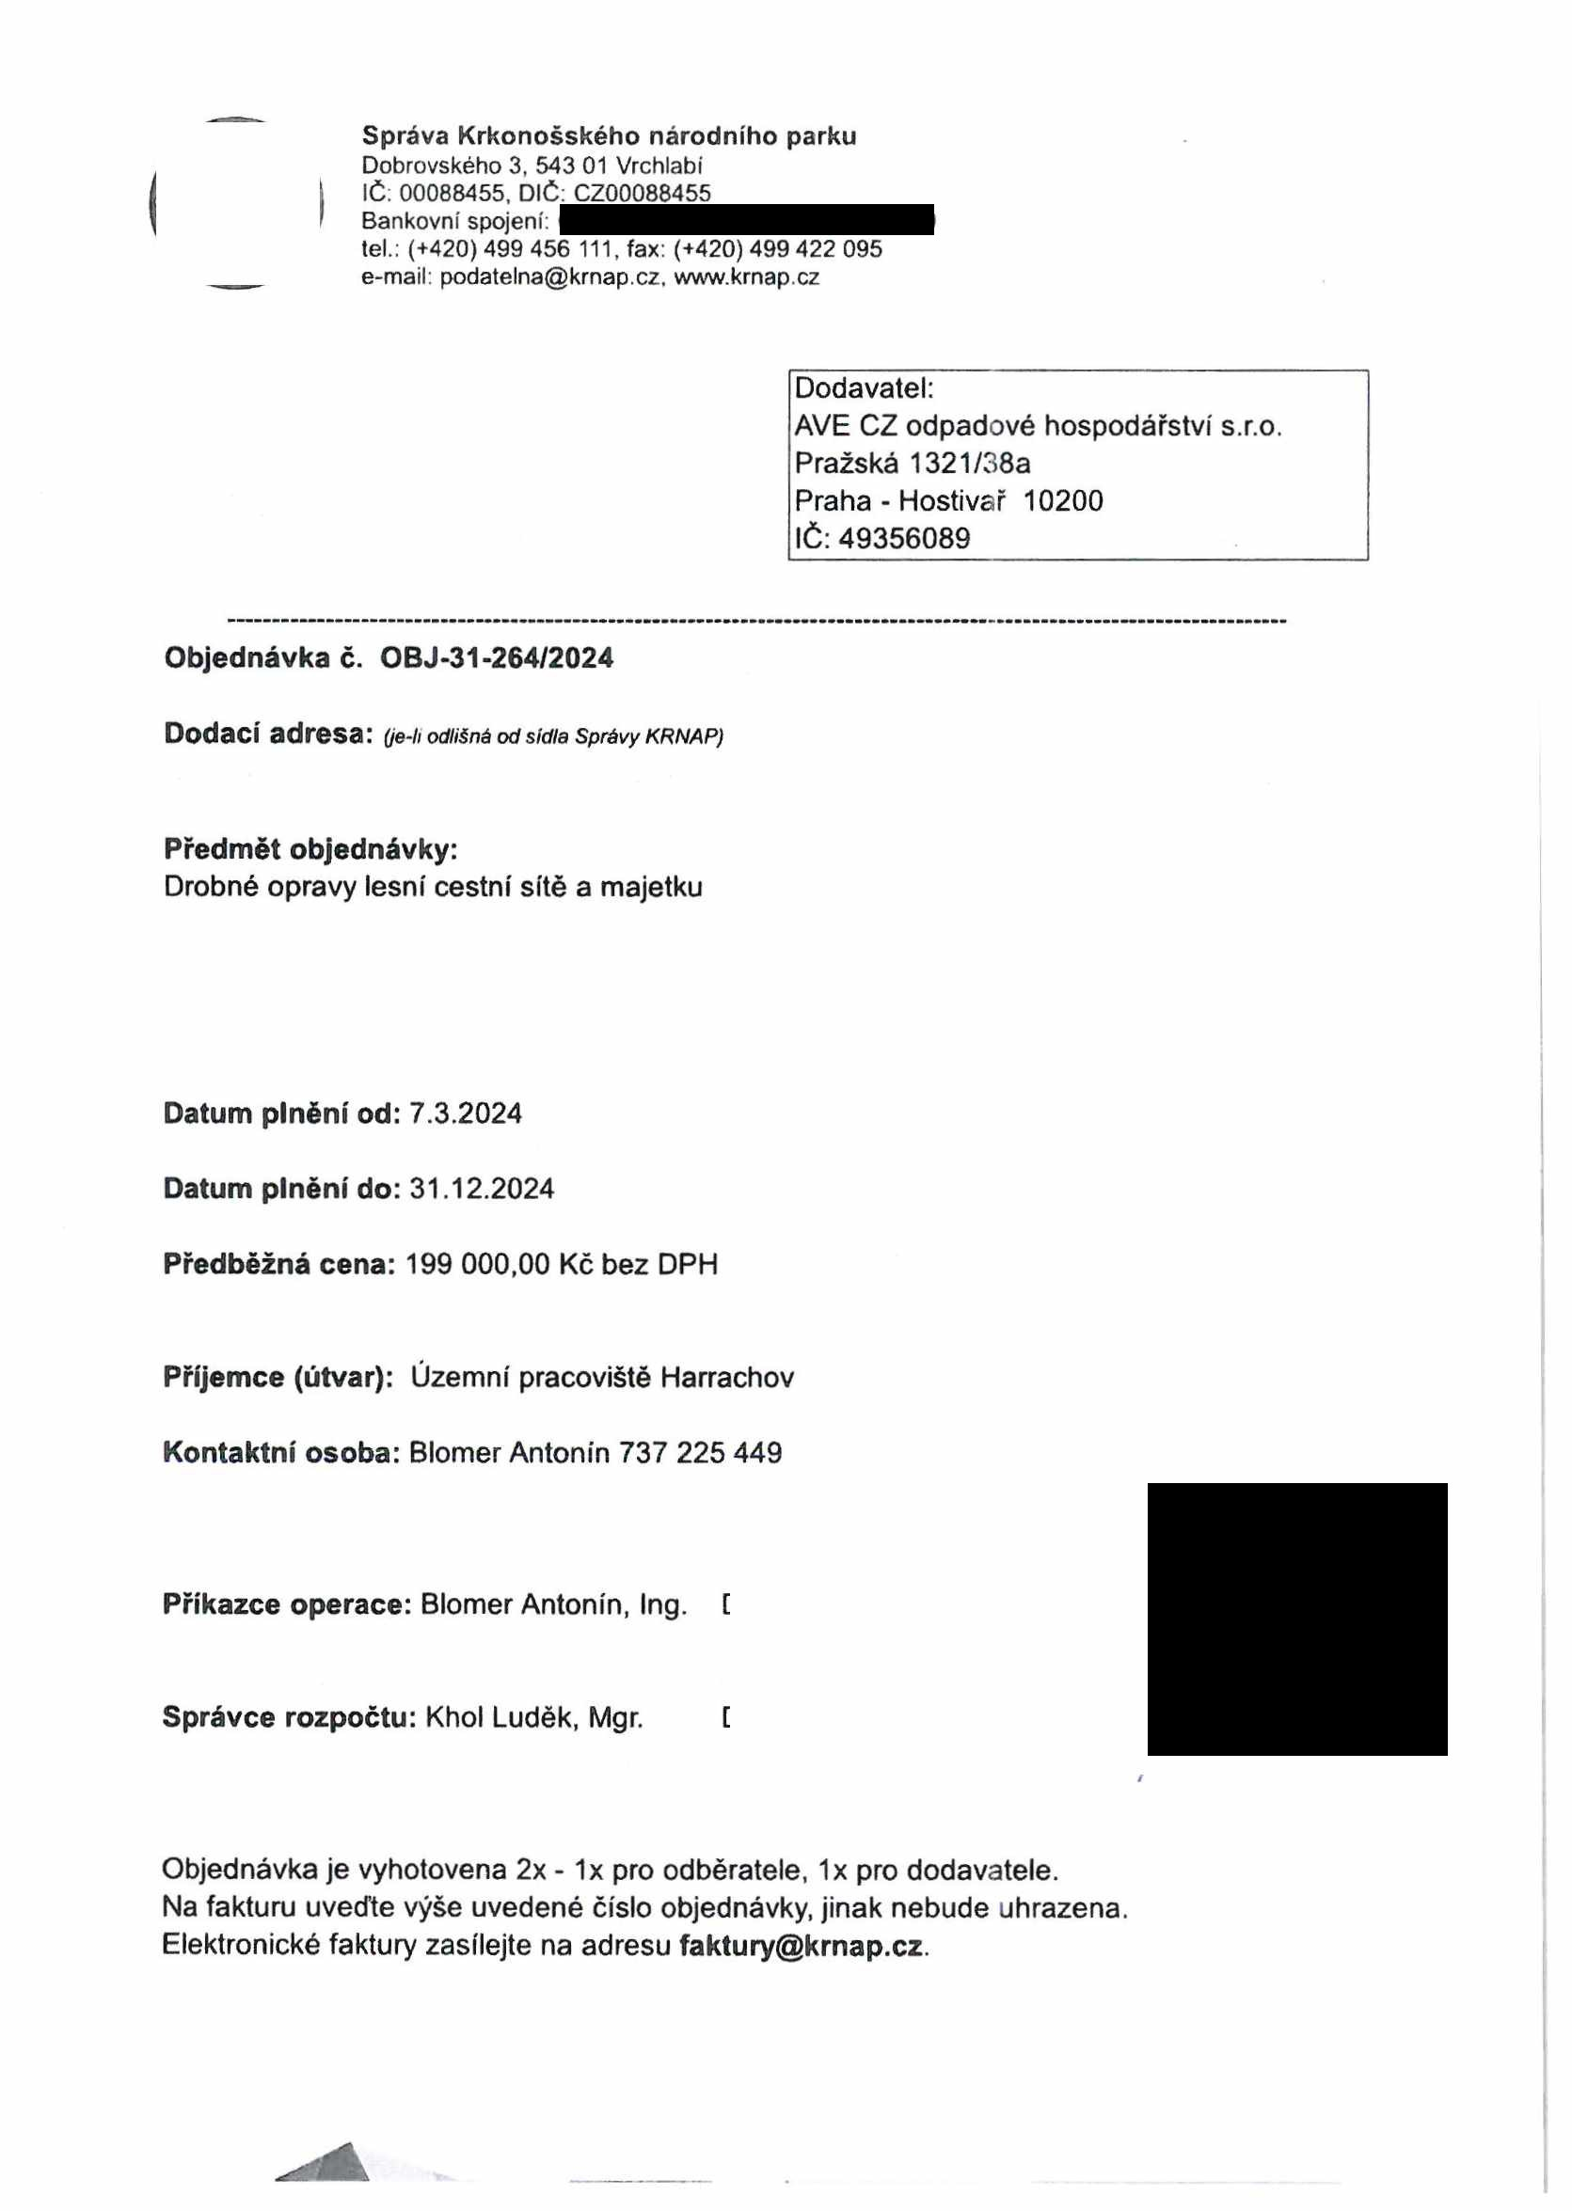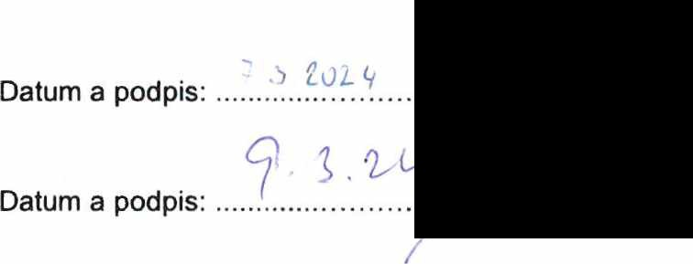

Správa Krkonošského národního parku

Dobrovského 3, 543 01 Vrchlabí IČ: 00088455, DIČ: CZ00088455

Bankovní spojení: tel.: (+420) 499 456

e-mail: [podatelna@kmap.cz,](mailto:podatelna@kmap.cz) [www.krnap.cz](http://www.krnap.cz/)

**Specifikace předmětu objednávky:**

V případě, že bude dodavatel v prodlení s termínem plnění, zavazuje se uhradit objednateli smluvní pokutu ve výši 0,05 % z ceny plnění za každý den prodlení. Tím však jeho povinnost plnit ve sjednaném rozsahu není dotčena. Dobu plnění je možné upravit dohodou smluvních stran, pokud nastanou okolnosti vylučující plnění ve sjednaném termínu. V případě prodlení kupujícího s placením faktury uhradí kupující prodávajícímu smluvní pokutu ve výši 0,05 % z nezaplacené částky každý den.

Pokud bude dodavatel v prodlení s plněním nebo bude mít opakovaně vady, je objednatel oprávněn odstoupit od této objednávky ihned ke dni doručení odstoupení dodavateli.

Změny této objednávky mohou být pouze písemně odsouhlasené oběma stranami.

Dodavatel souhlasí se zveřejněním této objednávky v registru smluv, je-li výše objednávky vyšší něž 50 tisíc Kč bez DPH.

Souhlasím. Za dodavatele:

AVE CZ odpadové hospodářství s.r.o. Pražská 1321/38a

Praha - Hostivař 10200

IČ:49356089

Jméno a příjmení podepisujícího, pozice:

